Sterownik US65C2W2
Uniwersalny sterownik
urządzeń elektrycznych
NIEBEZPIECZEŃSTWO!
Zagrożenie dla życia spowodowane nieprzestrzeganiem przepisów zawartych w dokumentacji! Prosimy przestrzegać instrukcji bezpieczeństwa zawartych w niniejszym dokumencie.

Instrukcje montażu i podłączenia
- Wszelkie prace związane z montażem, konserwacją i naprawą sterownika muszą być bezwzględnie poprzedzone odłączeniem zasilania. Zasilanie należy również odłączyć przed każdym zdjęciem pokrywy obudowy. Powyższe czynności mogą być przeprowadzone przez osoby z uprawnieniami energetycznymi SEP w zakresie prac montażowych i obsługi urządzeń elektro-energetycznych do 1kV.

- Połączenia elektryczne powinny być zgodne z dokumentacją.

- Sterownik można instalować w pomieszczeniach lub na wolnym powietrzu pod warunkiem zadaszenia stanowiska dla ochrony przed opadami atmosferycznymi oraz bezpośrednim działaniem promieni słonecznych.

Instrukcje eksploatacji
- Nie wolno pozwalać na dostęp do zasilonego sterownika osobom nieupoważnionym w tym dzieciom.

- Sterownik przystosowany jest do pracy w warunkach klimatu umiarkowanego w temperaturze otoczenia od 0°C do +40°C, przy wilgotności względnej powietrza do 80% przy 20°C, w otoczeniu wolnym od wody, pyłów, gazów i par wybuchowych oraz palnych.

Transport i przechowywanie
- Sterownik należy przechowywać w pomieszczeniach zamkniętych, suchych i czystych, w dodatniej temperaturze otoczenia i wilgotności względnej do 80%.

b o t r o b i
BR
Zawartość zestawu
W skład podstawowego zestawu sterownika wchodzą następujące elementy:
- 1 x moduł sterownika
- 1 x czujnik C100
- 1 x czujnik C200
- przewody do podłączenia czujników (2 x 7m)
- 2 x wtyczka zwierająca do czujników
- 1 x instrukcja obsługi.

Opcjonalnie sterownik można wyposażyć w dodatkowe czujniki zasypowe. Maksymalna ilość czujników obsługiwanych przez urządzenie wynosi 4 (po dwie pary C100 i C200 na każdy port pomiarowy).

Opis funkcji
Sterownik umożliwia niezależne sterowanie dwoma urządzeniami elektrycznymi, zasilanymi napięciem 230V/400V. Maksymalna dopuszczalna moc zależna jest od modelu sterownika (tabela 1). Sterowanie może odbywać się w jednym z trzech możliwych trybów pracy:
a) sterowanie czasowe (timer)
b) sterowanie czujnikami
c) sterowanie czujnikami z zabezpieczeniem czasowym

Sterowanie odbiornikami odbywa się za pomocą wyjść sterującuch oznaczonych W1 oraz W2 (złącze typ żeńskie 5p 32A 400V).

Napięcie zasilające należy podłączyć do wejścia oznaczonego Z1 (złącze typ męskie 5p 32A 400V).

Sterownik pozwala na zaprogramowanie 4 niezależnych programów: PROGRAM 1 – PROGRAM 4. Każdy program może posiadać do 4 aktywnych instrukcji. Sposób wykonywania instrukcji zależny jest od trybu pracy sterownika. Instrukcje sterujące mogą być tworzone w oparciu o odliczanie czasu lub w oparciu o stan czujników podłączonych do portów sterownika (oznaczone P1 oraz P2).

Standardowo sterownik USXX2C2W wyposażony jest 2 czujniki zasypowe (C100 oraz C200). Są to czujniki rezystancyjne, z możliwością łączenia szeregowego. Więcej szczegułów znajduje się w opisie trybów sterowania.

Programowanie
W celu dodania instrukcji do programu należy wykonać następujące kroki:
1. Zasilic sterownik poprzez podłączenie zasilania do Z1, oraz przełączć przycisk zasilający na pozycję “1”.

2. Na wyświetlaczu pojawi się domślny ekran. Wybrać program poprzez naciśnięcie jednego z czterech dostępnych programów (PROGRAM 1 – PROGRAM 4). Wybrany program podświetli się na zielono a następnie prezjdzie do ekranu konfiguracji instrukcji.

3. Na ekranie konfiguracji instrukcji dodajemy kolejne instrukcje a następnie aktywujemy je zmieniając ich stan (kolumna „S”) z nieaktywnego “-” na aktywny “A”. Tylko aktywne instrukcje są uwzględniane przez sterownik podczas jego pracy.
Stan “-” dla ustawień portów “P1”, “P2” oraz wyjść “W1”, “W2” oznacza stan transparentny – czyli taki który nie zmienia poprzedniego stanu na wyjściach W1 oraz W2 lub nie bierze pod uwagę wartości przesyłanej przez czujniki podłączone do portów P1 oraz P2.
Stan “OFF” dla “W1”, “W2” oznacza wyłączenie wyjścia.
Stan “ON” dla “W1”, “W2” oznacza włączenie wyjścia.
Stan “0” dla portów “P1”, “P2” odpowiada rozwarciu czujnika C100 oraz C200 podłączonego do portu.
Stan “100” dla portów “P1”, “P2” odpowiada zwarciu tylko czujnika C100 podłączonego do portu.
Stan “200” dla portów “P1”, “P2” odpowiada zwarciu tylko czujnika C200 podłączonego do portu.
Stan “300” dla portów “P1”, “P2” odpowiada zwarciu czujnika C100 oraz C200 podłączonego do portu.
Wartość 0 dla sekundnika “Timer” oznacza jego wyłączenie.
Wartość z przedziału 1 – 600 dla sekundnika “Timer” oznacza jego włączenie i określa czas działania instrukcji w sekundach.

4. Po dodaniu instrukcji zapisujemy program poprzez naciśnięcie przycisku “ZAPISZ”. Przycisk “ANULUJ” ignoruje wprowadzone zmiany i wychodzi do głównego ekranu. Przycisk „KASUJ” usuwa bierzącą konfigurację programu.

5. Po zapisaniu programu jest on gotowy do uruchomienia. Aby uruchomić program należy wcisnąć przycisk „START” obok wybranego programu.
Aby zatrzymać program należy wcisnąć przycisk „STOP” obok wybranego programu.
Możliwe jest bezpośrednie przełączanie między programami poprzez wciskanie kolejnych przycisków „START”.

W celu przetestowania działania urządzenia bez bezpośredniego sterowania urządzeniami podłączonymi do wyjść W1 oraz W2 należy wcisnąć wyłącznik bezpieczeństwa - „grzybek”, a następnie uruchomić wybrany program. Aktualny stan wyjść moźna monitorować na ekranie głównym sterownika.

Tryb sterowanie czasowe
Nie wymaga stosowania czujników. Instrukcjie wykonywane są cyklicznie w pętli, każda przez określony okres czasu. Sterownik kożysta z wbudowanego sekundnika pozwalającego na ustawienie czasu od 0 do 600 sekund dla pojedyńczej instrukcji.

Ten tryb jest aktywny gdy porty czujników P1 oraz P2 są nieaktywne (ustawione na „-”). W kolumnie “Timer” ustawiamy czas działania poszczególnych instrukcji poprzez zwiększanie lub zmniejszanie wartości sekundnika w zakresie od 1 do 600 sekund. Dla zadanego czasu ustawiamy zachowanie wyjść sterownika poprzez odpowiednie ustawienia w kolumnach W1, W2.

Tryb sterowanie czujnikami
Wymaga zastosowania czujników (C100, C200), które można podłączyć do portów oznaczonych P1, P2. Instrukcjie programu wykonywane są w pętli, i w zależności od wartości odczytanyuch z czujników następuje wysterowanie wyjść W1 i W2.

Czujniki C100 i C200 można łączyć do portów P1 I P2 w trzech zasadniczych kombinacjach, tak jak pokazano na ilustracji 1.

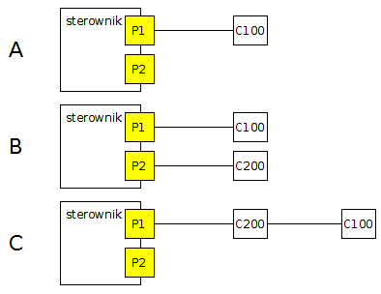Ilustracja 1: Podstawowe sposoby łączenia czujników zasypowych C100 C200 do portów P1 P2 sterownika
Kolejność podłączania czujników oraz numer portu w sterowniku są dowolne (C200→C100, C100→C200).
Ilustracja 1 część A: możliwość podłączenia pojedynczego czujnika do sterownika. Zarówno czujnik C100 jak i C200 można podłączać do dowolnego portu P1, P2.
Ilustracja 1 część B: możliwość podłączenia czujników do każdego portu niezależnie.
Ilustracja 1 część C: możliwość szeregowego łączenia czujników.
Do pojedynczego portu można podłączyć maksymalnie 2 różne czujniki. Do sterownika wyposażonego w dwa porty P1 oraz P2 można podłączyć maksymalnie 4 czujniki (po 2 różne czujniki do każdego z portów). Nie można podłączać 2 czujników tego samegotypu szeregowo do pojedynczego portu.

UWAGA: czujniki muszą pracować w pętli zamkniętej – oznacza to że ostatni czujnik na linii pomiarowej musi być zwarty za pomocą specjalnie przeznaczonej do tego celu wtyczki.

Tryb sterowanie czujnikami z zabezpieczeniem czasowym
Jest to rozszerzona wersja trybu sterowania czujnikami. Dodatkową funkcją jest możliwość ustawienia zabezpieczeń czasowych pozwalających zatrzymać pracę programu. W tym celu należy ustawić „Timer” na wartość z przedziału 1 – 600 sekund.

Zabezpieczenia czasowe można ustawiać niezależnie dla każdej instrukcji w programie. W chwili gdy dana instrukcja staje się aktywna (spełnione są warunki do jej wykonania – np. zwarty czujnik C100) wówczas zostaje uruchomiony zegar odliczający wcześniej zadany czas w kolumnie „Timer”. Jeśli instrukcja zakończy się przed zadanym czasem, zegar zostanie zresetowany. Jeśli instrukcja nie zakończy się przed zadanym czasem, program zostanie zakończony,

Możliwe jest skonfigurowanie zabezpieczenia czasowego dla dowolnej liczby instrukcji.

Przykładowe zastosowania
Scenariusz 1
Wykonać sterowanie załadunkiem i rozładunkiem zasobnika materiałem sypkim. Jeden podajnik ślimakowy zasypuje zasobnik materiałem, drugi podajnik ślimakowy rozładowywuje zasobnik tak jak pokazano na ilustracji 2.
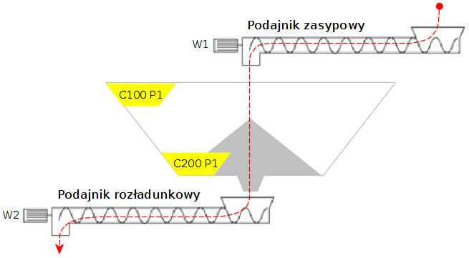Ilustracja 2: Scenariusz załadunku i rozładunku zasobnika materiałem sypkim
Rozwiązanie 1 – tryb sterowanie czujnikami.
Wykożystanie 2 czujników zasypowych C100 oraz C200 do mierzenia obecności materiału na krańcach zasobnika. Czujniki łączymy szeregowo ze sobą i podłączamy do portu P1 sterownika. Podajnik zasypowy podłączony do wyjścia sterownika W1, podajnik rozładunkowy podłączony do wyjścia sterownika W2.
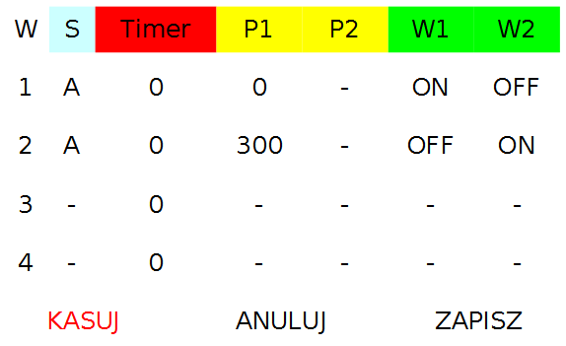Ilustracja 3: Program dla rozwiązania numer 1
W programie dodajemy dwie instrukcje zgodnie z zamieszczoną ilustracją 3. Instrukcja 1 będzie wykonywana gdy obydwa czujniki będą rozwarte. Jest to równoznaczne z sytuacją kiedy zasobnik jest całkowicie pusty. Wówczas włączamy wyjście W1 w celu uruchomienia podajnika zasypowego a rozłączamy wyjście W2 w celu wyłączenia podajnika rozładunkowego. Instrukcja 2 będzie wykonywana gdy obydwa czujniki będą zwarte. Jest to równoznaczne z sytuacją kiedy zasobnik jest całkowicie pełny. Wówczas wyłączamy wyjście W1 w celu zatrzymania podajnika zasypowego i włączamy wyjście W2 w celu uruchomienia podajnika rozładunkowego.

Zaletą takiego sterowania jest możliwość wyznaczania równych ilości przesypywanego materiału w interwałach czasowych równych czasowi załadunku i rozładunku zasobnika.

Rozwiązanie 2 – tryb sterowanie czujnikami z zabezpieczeniem czasowym.
Jest to adaptacja rozwiązania 1 z dodatkowym zabezpieczeniem czasowym (np. w celu wyłączenia sterowania gdy zabraknie materiału zasypowego). Instrukcja 1 będzie wykonywana maksymalnie przez 10 sekund. Po tym czasie, jeśli nie zostanie uruchomiona instrukcja 3, program zostanie zatrzymany. Podobnie instrukcja 3 – jeśli po 12 sekundach nie zostanie uruchomiona instrukcja 1, program zostanie zatrzymany (ilustracja 4).
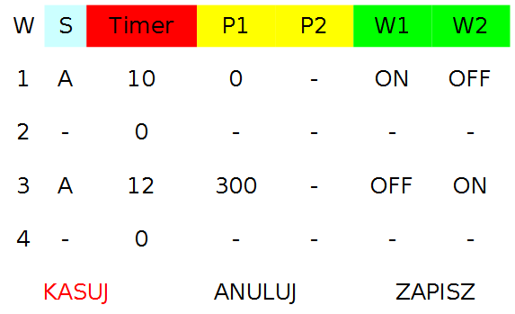Ilustracja 4: Program dla rozwiązania numer 2
Rozwiązanie 3 – tryb sterowanie czujnikami.
Jest to rozszerzenie rozwiązania 1, polegające na dodaniu dodatkowej instrukcji do programu, pozwalającej na równoczesną pracę podajnika zasypowego i podajnika rozładunkowego (ilustracja 5). Dzięki temu uzyskujemy większą płynność w przesypie materiału przez zasobnik.
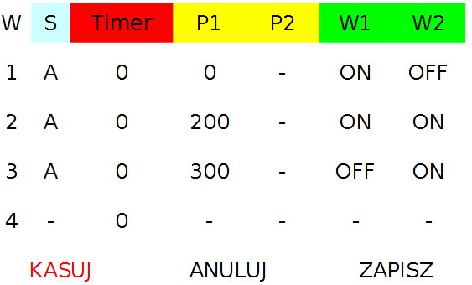Ilustracja 5: Program dla rozwiązania numer 3
Scenariusz 2
Sterowanie wentylowaniem pomieszczenia wyopozażonego w kurtyne oraz wentylator. Sterownik w określonych odstępach czasu otwiera kurtynę włącza wentlator na określony czasu. Po upłynięciu zadanego czasu wyłącza wentylator i zamyka kurtynę a następnie czeka określony czas po którym powtarza sekwencję.

